Выбираем детский велосипед
Для любителей велосипедной езды открывается долгожданный сезон, многие родители торопятся приобрести своим детям велосипеды. Польза катания на велосипеде для ребенка неоценима. А правильно выбранная модель детского велосипеда - залог безопасности вашего ребенка.
Требования, предъявляемые к детским товарам весьма конкретные, они призваны обеспечить безопасную эксплуатацию велосипеда, чтобы он мог радовать ребенка как можно дольше. Права потребителя на качество и безопасность товаров закреплены в ст.ст. 4 и 7 Закона РФ «О защите прав потребителей». Не допускается продажа товара, в том числе импортного товара, без информации об обязательном подтверждении его соответствия обязательным требованиям по качеству и безопасности. При продаже детских велосипедов потребителям должна быть предоставлена информация о сертификате соответствия продукции установленным требованиям.
По этой причине, при покупке велосипеда следует тщательно его осмотреть на соответствие указанным требованиям и внимательно ознакомиться с сопроводительными документами. Велосипеды должны иметь инструкцию по применению с указанием массы и возраста пользователя, для которого предназначено изделие, рекомендациями по сборке, подготовке к эксплуатации и регулированию, эксплуатации, подбору велосипеда, указаниями по техническому обслуживанию велосипеда.
Маркировка продукции должна быть нанесена на русском языке содержать следующую информацию: наименование страны, где изготовлена продукция; наименование и местонахождение изготовителя (уполномоченного изготовителем лица), импортера, дистрибьютора; наименование изделия; вид (назначение) изделия; дата изготовления (месяц, год); единый знак обращения на рынке; гарантийный срок службы;
товарный знак (при наличии).
Маркировка велосипеда должна быть достоверной, проверяемой, читаемой и доступной для осмотра и идентификации. Маркировку наносят на изделие, этикетку, прикрепляемую к изделию или товарный ярлык, упаковку изделия, упаковку группы изделий или листок-вкладыш к продукции.
Для импортной продукции допускается наименование страны, где изготовлена продукция, наименование изготовителя и его юридический адрес указывать с использованием латинского алфавита.
Проявляйте настойчивость при выборе детского велосипеда. Требуйте документы, подтверждающие его качество и безопасность, изучайте маркировку. Это сохранит главное - здоровье вашего ребенка.
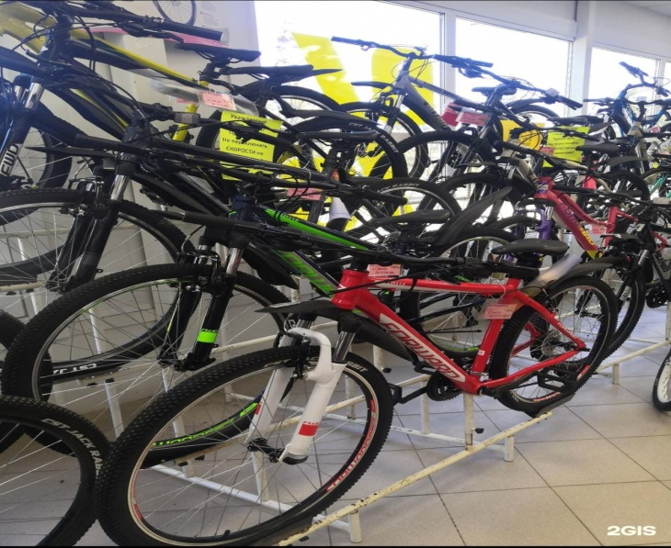

Источник: Госалкогольинспекция РТ

